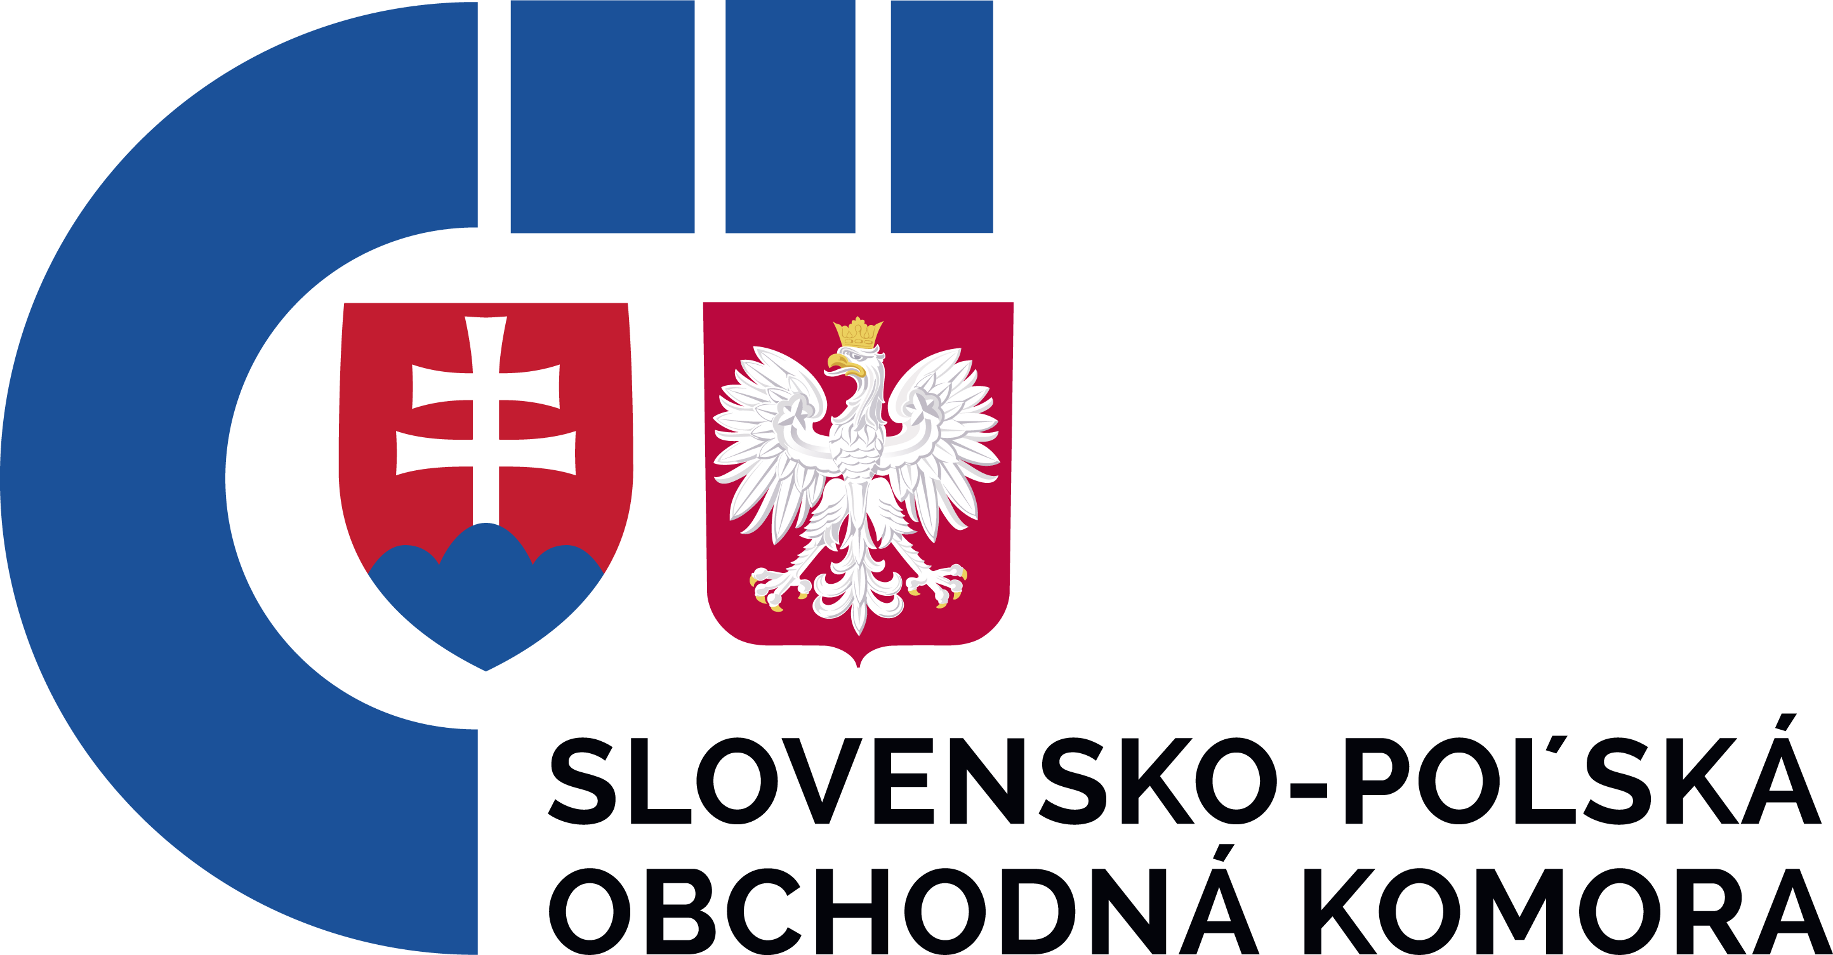

STANOVY SLOVENSKO - POĽSKEJ OBCHODNEJ KOMORY

Článok I.
Úvodné ustanovenia
- V záujme napomáhania rozvoju hospodárskych vzťahov medzi Slovenskou republikou a Poľskou republikou a vzájomnej spolupráce medzi slovenskými a poľskými právnickými osobami a fyzickými osobami, ktoré vykonávajú podnikateľskú činnosť, SOPK zakladá na základe záujmu a požiadavky podnikateľských subjektov
„Slovensko - poľskú obchodnú komoru“ (ďalej „SPOK“).
SPOK realizuje svoju činnosť v zmysle stanov SOPK ako pracovný orgán komory. SPOK je ustanovená ako prierezový, odborný orgán.
- SOPK poverila ŽRK SOPK technicko - organizačným zabezpečením činnosti SPOK.

Článok II.
Názov a sídlo
oficiálny názov „SLOVENSKO - POĽSKÁ OBCHODNÁ KOMORA“ (SPOK)
Sídlo: Hálkova 31, 010 01 Žilina, Slovenská republika

Článok III.
Pôsobnosť SPOK
SPOK zastupuje a koordinuje záujmy slovenských a poľských podnikateľských subjektov, poskytuje služby a plní ďalšie úlohy v zmysle článku IV.

Článok IV.
Činnosť SPOK
SPOK vykonáva svoju činnosť v spolupráci s inštitúciami, ministerstvami, správami a profesnými organizáciami obidvoch krajín.
Služby poskytované členom SPOK:
- Informácia a dokumentácia:
- zhromažďovanie hospodárskych, obchodných a štatistických informácií,
- na požiadanie poskytovanie špecializovaných ekonomických prehľadov,
- aktualizácia informácií o zahranično - obchodných úpravách a ich oznamovanie v oblastiach, ktoré by mohli zaujímať členov,
- poskytovanie adries obchodnej sféry, výrobnej sféry a sféry služieb, dovozných a vývozných firiem a výrobných podnikov,
- zostavovanie a vydávanie hospodárskych informačných bulletinov,
- možnosť využívania databázy SPOK na jej informačných nosičoch a médiách.
- Podpora, poskytovanie poradenstva :
- ochrana a podpora členov, usmerňovanie, podpora obchodným prípadom v súlade so zásadami poctivého obchodného styku,
- organizovanie pracovných kontaktov a rokovaní v oboch smeroch.
- Prijatia a vysielania :
- rozvíja styky s obchodnými a priemyselnými komorami na úrovni regiónov v tuzemsku a v zahraničí a s profesnými organizáciami za účelom zmapovania možnosti výmen a priemyselnej spolupráce,
- organizovanie slovenských delegácií a misií v Poľskej republike a poľských delegácií a misií v Slovenskej republike,
- organizácia účasti na výstavách a veľtrhoch v Slovenskej republike a v Poľskej republike.
Článok V.
Pracovisko SPOK
SPOK môže mať vytvorené pracovisko, ako stále zariadenie pre partnerov oboch krajín s cieľom poskytovať podporu na mieste.

Článok VI.
Spôsobilosť
SPOK môže uskutočniť nákup alebo predaj hnuteľného majetku nevyhnutne potrebného pre plnenie stanovených cieľov v zmysle predpisov SOPK a po súhlase predstavenstva SPOK.
SPOK má podúčet v rámci ŽRK SOPK. Rozpočet SPOK je zakalkulovaný v rozpočte ŽRK SOPK. Nadobudnutý majetok je evidovaný v SOPK a je majetkom SOPK.

Článok VII.
Vznik a zánik členstva
- Prijímanie členov:
- Členom SPOK môže byť každý člen SOPK, ak o to písomne požiada.
Stáva sa členom s riadnym hlasom, po schválení predstavenstvom a zaplatení branžového príspevku,
- Členom SPOK sa môže stať fyzická alebo právnická osoba, ktorá nie je členom SOPK, na základe jej písomnej žiadosti, zaplatení branžového príspevku a po schválením predstavenstvom.
- Členom SPOK môžu byť fyzické alebo právnické osoby z Poľskej republiky na základe písomnej žiadosti schválenej Predstavenstvom a zaplatení branžového príspevku.
- SPOK môže udeliť čestné členstvo pre fyzické alebo právnické osoby, ktoré sa zaslúžili o rozvoj SPOK. Čestní členovia sa majú právo zúčastňovať Valného zhromaždenia s hlasom poradným.
Tajomník SPOK vedie zoznam členov SPOK.
- Zánik členstva :
- dňom výmazu právnických osôb, resp. fyzických osôb z obchodného registra, resp. živnostenského registra,
- vylúčením, ak člen neuhradil branžový príspevok ani po upozornení alebo svojím konaním poškodil záujmy a meno SPOK,
- na základe písomnej žiadosti člena, adresovanej tajomníkovi SPOK doporučeným listom, ku koncu kalendárneho roka.

Článok VIII.
Výška a platenie príspevkov
- Tajomník SPOK po prerokovaní s Predsedom SPOK predkladá návrh predstavenstvu na výšku ročného branžového príspevku. Ročné branžové príspevky uhradí člen vždy do 30.marca príslušného kalendárneho roka, resp. nový člen uhradí príspevok najneskôr do 31. dňa mesiaca, v ktorom sa prihlásil, ak Predstavenstvo na požiadanie neschválilo iný termín.

Článok IX.
Práva a povinnosti členov
- Členovia SPOK sú oprávnení :
- navrhovať a voliť orgány SPOK a byť volení za členov týchto orgánov,
- zúčastňovať sa na činnosti SPOK,
- podávať návrhy na zlepšenie činnosti SPOK.
- Členovia SPOK majú právo :
- na informácie a poradensko - konzultačné služby od SPOK vo veciach, ktoré svojou povahou patria do okruhu činnosti SPOK,
- používať zariadenia a iné služby SPOK.
- Členovia SPOK sú povinní :
- riadiť sa stanovami SPOK,
- plniť uznesenia orgánov SPOK,
- včas a v určenej výške platiť členské príspevky.

Článok X.
Orgány SPOK
- Valné zhromaždenia
- Predstavenstvo
- Predseda
- Výkonný riaditeľ - tajomník

Článok XI.
Valné zhromaždenie
- Najvyšším orgánom SPOK je Valné zhromaždenie SPOK (ďalej len VZ). Tvoria ho všetci členovia SPOK.
- VZ zvoláva predstavenstvo SPOK. Právo rozhodovacieho hlasu majú členovia SPOK, ktorí sa môžu dať zastúpiť zástupcom. Člen SPOK sa môže dať zastúpiť zástupcom na základe splnomocnenia. VZ musí byť zvolané raz za dva roky. Predstavenstvo je povinné zvolávať VZ mimoriadne, ak o to požiada písomne aspoň 1/3 členov SPOK. Zvolávanie VZ sa musí uskutočniť písomne najmenej štrnásť dní pred dátumom konania VZ.
Oznámenie o zvolaní VZ musí obsahovať miesto rokovania, čas a program VZ. Program VZ je schvaľovaný predstavenstvom. VZ sa vyjadruje k referátu predstavenstva a k predloženej finančnej správe, prerokováva ich a vydáva k nim stanovisko. Schvaľuje alebo berie na vedomie správu o činnosti SPOK a správu o hospodárení SPOK, ktorú predkladá tajomník SPOK. VZ je uznášaniaschopné, ak je prítomná nadpolovičná väčšina členov SPOK.
- Do pôsobnosti VZ patrí :
- schvaľovanie stanov SPOK, volebný poriadok SPOK a rokovací poriadok SPOK,
- určovať hlavné úlohy SPOK,
- voliť a odvolávať členov predstavenstva,
- vyjadrovať sa k hospodáreniu a rozpočtu SPOK, k účtovnej uzávierke, správe o činnosti za obdobie od posledného VZ,
- rozhodovať o štruktúre, výške branžových príspevkov a príspevkov za poradensko – konzultačné služby,
- rozhodovať o sankciách pri nedodržiavaní povinností členmi SPOK (článok IX. Ods. 3).
VZ si môže vyhradiť rozhodnutie aj o záležitostiach, ktoré patria do pôsobnosti iných orgánov SPOK.
- VZ sa uznáša hlasovaním. Ak nie je v stanovách ustanovené inak, prijímajú sa uznesenia VZ nadpolovičnou väčšinou prítomných členov SPOK s riadnym hlasom.
- VZ na svojich zasadnutiach schvaľuje stanovy, výšku branžového príspevku a volí Predstavenstvo. V prípade rovnosti hlasov rozhoduje Predseda.

Článok XII.
Predstavenstvo
- Najvyšším orgánom SPOK v období medzi zasadnutiami VZ je Predstavenstvo SPOK.
Predstavenstvo zastupuje SPOK, vykonáva uznesenia VZ.
- Predstavenstvo tvorí maximálne deväť členov. Členmi je maximálne sedem členov SPOK, tajomník SPOK a riaditeľ ŽRK SOPK. V neprítomnosti predsedu predsedá predstavenstvu podpredseda alebo poverený člen predstavenstva. Predstavenstvo si volí zo svojich členov predsedu a podpredsedu. Podpredsedom spravidla bude riaditeľ ŽRK SOPK.
- Predstavenstvo sa schádza minimálne raz do roka, na základe zvolania predsedu a vždy, ak si stretnutie vyžiada dôležitosť alebo naliehavosť veci. Zvolanie sa realizuje pozvaním týždeň pred plánovaným stretnutím a s avízom na rokovanie dva týždne vopred.
Predstavenstvo vykonáva svoju činnosť až do zvolenia nového predstavenstva SPOK.
- Predstavenstvo najmä:
- predkladá VZ a pripravuje podklady pre jeho rokovania,
- navrhuje výšku branžového príspevku ako aj plán činnosti SPOK,
- rozhoduje o prijatí za člena SPOK,
- rozhoduje o vytvorení pracovísk v súlade s čl. V. týchto stanov,
- rozhoduje o ďalších záležitostiach, ktoré nie sú zverené inému orgánu SPOK.

Článok XIII.
Predseda SPOK
Na čele SPOK a predstavenstva SPOK je predseda. Za svoju činnosť je zodpovedný VZ. V mene SPOK môže konať a podpisovať:
- Predseda
- Podpredseda
- Výkonný riaditeľ – tajomník SPOK
Koná v mene SPOK a podpisuje za ňu.

Článok XIV.
Tajomník SPOK
- Za hospodárenie SPOK zodpovedá Výkonný riaditeľ – tajomník, ktorý podlieha Predstaventsvu SPOK a je pracovníkom ŽRK SOPK.
- Tajomník SPOK predkladá návrh rozpočtu a smery činnosti SPOK, predkladá správu o činnosti a hospodárení SPOK Predstavenstvu SPOK.
- Za hospodárenie SPOK zodpovedá Výkonný riaditeľ - tajomník SPOK. Zabezpečuje proces prijímania členov SPOK v zmysle stanov SPOK.

Článok XV.
Hospodárenie
- Hospodárenie SPOK sa realizuje podľa rozpočtu schváleného Valným zhromaždením v súlade s príslušnými právnymi predpismi SOPK.
2. Finančné zdroje SPOK tvoria :
- branžové príspevky členov,
- dary a účelové príspevky,
- finančné prostriedky z vlastnej činnosti,
- príspevky za konzultačné a poradenské služby.

V Žiline, dňa 20.2.2013.

